2005年10月高等教育自学考试全国统一命题考试[本科目答案页面导航：http://zk.ikaoti.cn/zikao.htm]
有机化学(三)试卷
(课程代码2535)
本试卷10页，满分100分；考试时间为150分钟。
总分 |  | 题号 | 一 | 二 | 三 | 四 | 五 | 六 | 七 | 八
核分人 |  | 题分 | 25 | 12 | 20 | 9 | 10 | 8 | 8 | 8
复查人 |  | 得分
一、单项选择题(本大题共25小题，每小题1分，共25分)
在每小题列出的五个备选项中只有一个是符合题目要求的。
请将其代码填写在题后的括
1．下列化合物中碱性最强的是
A.乙酰胺
B.二乙胺
C.三乙胺
D.苯胺
E．丁二酰亚胺
2．下列化合物中加热易脱羧生成酮的是
A.乙酰乙酸
B. HYPERLINK "http://zk.ikaoti.cn/zikao.htm" EMBED Equation.3 \* MERGEFORMAT $β−$羟基丁酸
C. HYPERLINK "http://zk.ikaoti.cn/zikao.htm" EMBED Equation.3 \* MERGEFORMAT $α−$--羟基丙酸
D.邻一羟基苯甲酸
E．对一羟基苯甲酸
3．( HYPERLINK "http://zk.ikaoti.cn/zikao.htm" EMBED Equation.3 \* MERGEFORMAT ${\text{CH}}_{3}$)， HYPERLINK "http://zk.ikaoti.cn/zikao.htm" EMBED Equation.3 \* MERGEFORMAT $\overset{+}{C}$稳定的原因是由于结构中存在
A.p－ HYPERLINK "http://zk.ikaoti.cn/zikao.htm" EMBED Equation.3 \* MERGEFORMAT $π$共轭
B.+I效应
C. HYPERLINK "http://zk.ikaoti.cn/zikao.htm" EMBED Equation.3 \* MERGEFORMAT $σ$－ HYPERLINK "http://zk.ikaoti.cn/zikao.htm" EMBED Equation.3 \* MERGEFORMAT $π$超共轭
D. HYPERLINK "http://zk.ikaoti.cn/zikao.htm" EMBED Equation.3 \* MERGEFORMAT $σ$一p超共轭
E． HYPERLINK "http://zk.ikaoti.cn/zikao.htm" EMBED Equation.3 \* MERGEFORMAT $σ$－p超共轭和+I效应
4．不能发生醇醛缩合反应的化合物的是[最新年份咨询qq593777558]
C.( HYPERLINK "http://zk.ikaoti.cn/zikao.htm" EMBED Equation.3 \* MERGEFORMAT ${\text{CH}}_{3}$)2CH HYPERLINK "http://zk.ikaoti.cn/zikao.htm" EMBED Equation.3 \* MERGEFORMAT ${\text{CH}}_{2}$CHO
D. HYPERLINK "http://zk.ikaoti.cn/zikao.htm" EMBED Equation.3 \* MERGEFORMAT $({\text{CH}}_{3})_{3}$CCHO[本科目答案页面导航：http://zk.ikaoti.cn/zikao.htm]
E．( HYPERLINK "http://zk.ikaoti.cn/zikao.htm" EMBED Equation.3 \* MERGEFORMAT ${\text{CH}}_{3}$)，CHCHO
5．在临床上要用作重金属解毒剂的是
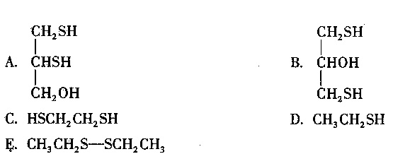
6．下列化合物中酸性最弱的是
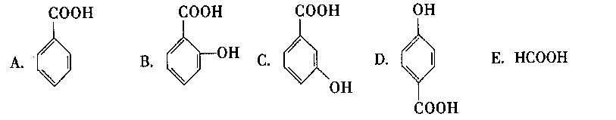
7．不是内消旋体的化合物是
A.(2S，3R)-2，3--"氯丁烷
B.反一1，2－二氯环丁烷
C.顺一1，4二氯环丁烷
D.顺一1，2－"甲基环己烷
E．以上化合物都是内消旋体[本科目答案页面导航：http://zk.ikaoti.cn/zikao.htm]
8．下列化合物既是顺式又是E构型的是
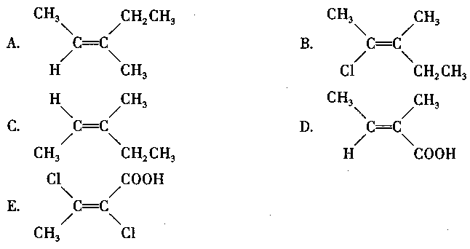
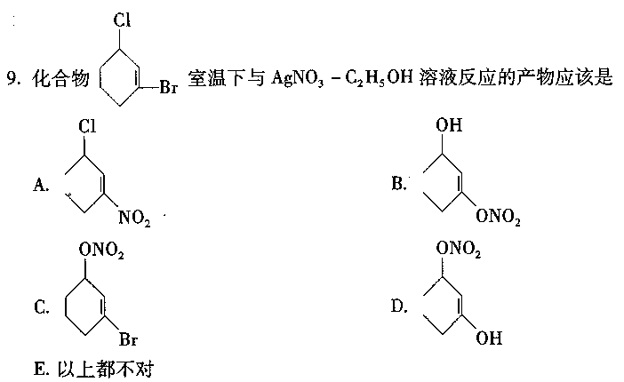
10．下列化合物中沸点最高的是
A.乙醇
B.乙醛
C.甲醚
D.乙烷E．乙酸
11．下列化合物哪个属于季铵盐
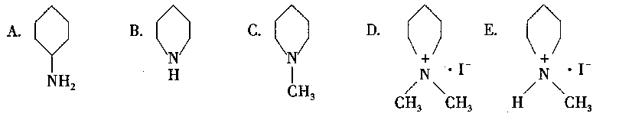
12．某氨基酸的pI=9．74，其水溶液显酸碱性及如何操作可调其至等电点
A.酸性，加适量的碱
B.碱性，加适量的酸
C.酸性，加适量的酸
D.碱性，加适量的碱
E．中性，加适量碱
13．下列化合物中，不具有茚三酮显色反应的是
A.酪氨酸
B.丙胺
C.清蛋白
D.吡啶E．乙二胺
14．根据顺序规则，以下基团的优先顺序为
①- HYPERLINK "http://zk.ikaoti.cn/zikao.htm" EMBED Equation.3 \* MERGEFORMAT ${\text{CH}}_{2}$ HYPERLINK "http://zk.ikaoti.cn/zikao.htm" EMBED Equation.3 \* MERGEFORMAT ${\text{CH}}_{3}$②-CHO③-OH④-C HYPERLINK "http://zk.ikaoti.cn/zikao.htm" EMBED Equation.3 \* MERGEFORMAT ${\text{CL}}_{3}$
A.④>③>②>①
B.③>②>④>①
C.②>③>④>①
D.③>④>②>①
E．③>④>①>②
(15-17)
A.亲电取代反应[本科目答案页面导航：http://zk.ikaoti.cn/zikao.htm]
B.亲电加成反应
C.亲核取代反应
D.亲核加成反应
E．游离基取代反应
15． HYPERLINK "http://zk.ikaoti.cn/zikao.htm" EMBED Equation.3 \* MERGEFORMAT ${\text{CH}}_{3}$ HYPERLINK "http://zk.ikaoti.cn/zikao.htm" EMBED Equation.3 \* MERGEFORMAT ${\text{CH}}_{2}$ HYPERLINK "http://zk.ikaoti.cn/zikao.htm" EMBED Equation.3 \* MERGEFORMAT ${\text{CH}}_{2}$Br与硝酸银的醇溶液反应是
16． HYPERLINK "http://zk.ikaoti.cn/zikao.htm" EMBED Equation.3 \* MERGEFORMAT ${\text{CH}}_{2}$=CH HYPERLINK "http://zk.ikaoti.cn/zikao.htm" EMBED Equation.3 \* MERGEFORMAT ${\text{CH}}_{2}$Br与溴的四氯化碳溶液反应是
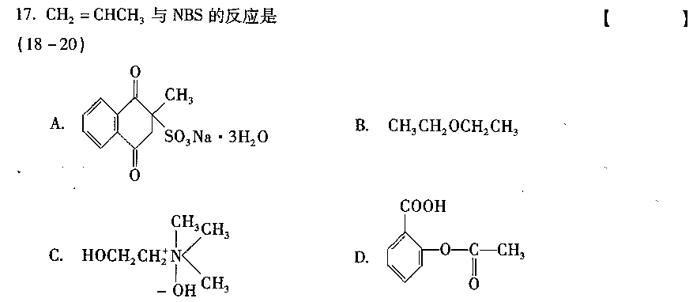
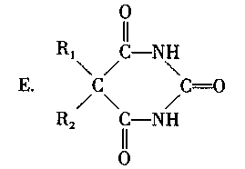
18．在体内参加脂肪代谢，有抗脂肪肝功能的是
19．具有强凝血功能的是
20．有解热镇痛作用的是
21．正丁烷四种构象中最稳定的是
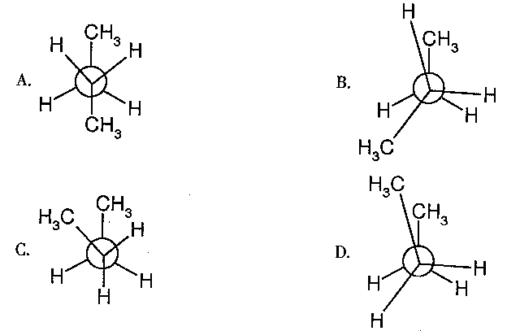
E．常温下以上四种构象处于动态平衡
22．能作为软膏基质的是
A.石蜡
B.甘油[最新年份咨询qq593777558]
C.脂肪
D.凡士林E．淀粉
23．下列化合物中，不能发生碘仿反应，但能与品红亚硫酸试剂生成紫红色的是
A.乙醛
B.甲醛
C.丙酮
D.2一丙醇E．环己酮
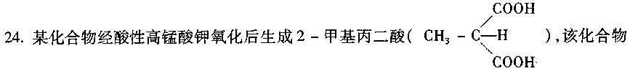
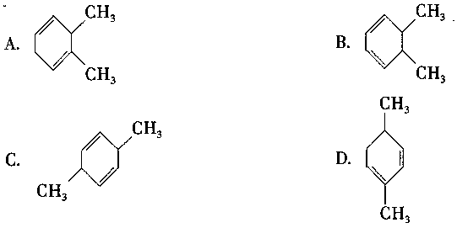
25．下列化合物中，能被斐林试剂氧化的是
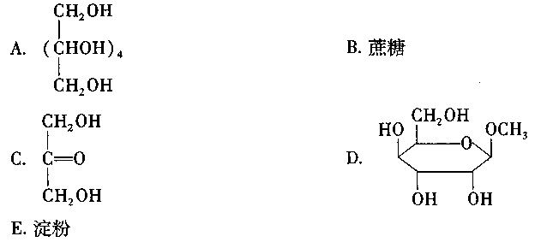
二、命名下列化合物或根据名称写出结构式(本大题共有12小题，每小题1分，共12分)
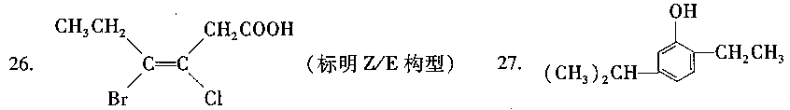
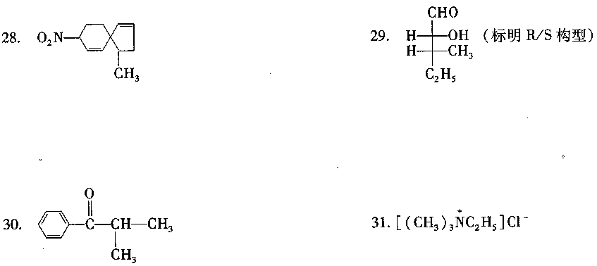
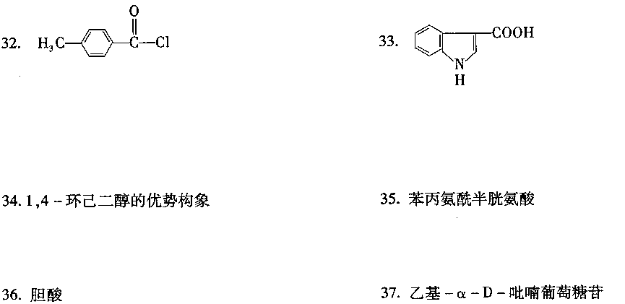
三、完成下列各反应式（本大题共有20个“？”，每个“？”1分，共20分）
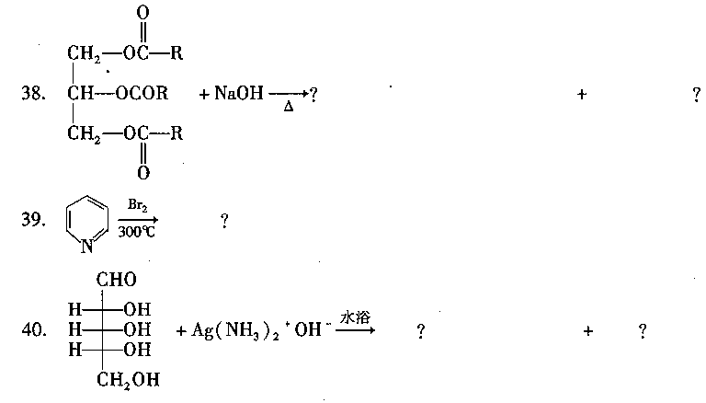
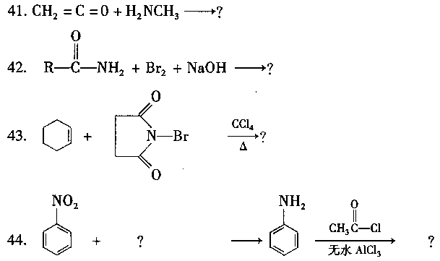
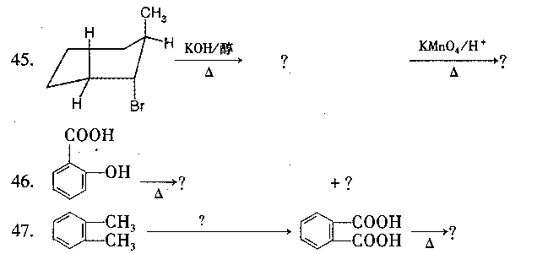
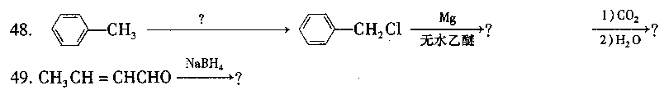
四、用简单化学试剂鉴别下列各组化物（本大题共有3小题，每小题3分，共9分）
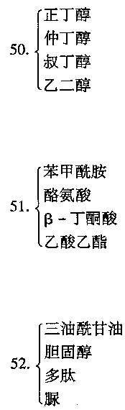
五、填空题（本大题共7小题，每空1分，共10分）
请在每小题的空格中填上正确答案。错填、不填均无分。
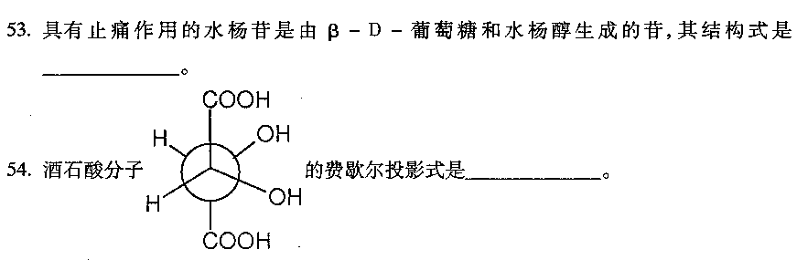
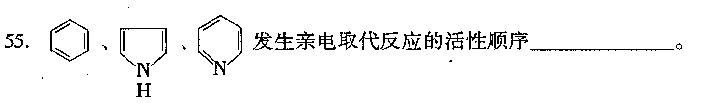
56．生物碱是____________________________________________________。
57．氨基酸具有低挥发性、高熔点的性质，是因为氨基酸晶体中分子是以__________________形式存在。
58．蛋白质的二级结构是指蛋白质分子中，由于肽单元的相互旋转，而使主链出现各种空间
的构象形式，主要的构象有____________________、_______________________。
59．醛酮与烯烃在结构上的共同之处为都含有____________，但在进行加成反应时机理不同，前者为_____________________，后者为______________________。
六、机理题(本大题共有2小题。第60小题3分，第6l小题5分，共8分)
60．苯与HN HYPERLINK "http://zk.ikaoti.cn/zikao.htm" EMBED Equation.3 \* MERGEFORMAT $O_{3}$在浓硫酸催化下的反应机理。
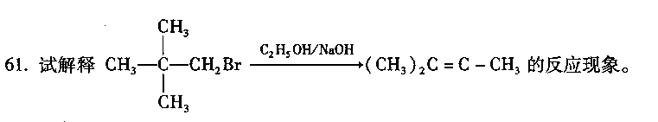
七、合成题（本大题共2小题，每小题4分，共8分）
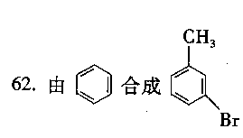
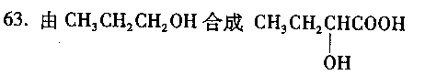
八、推断题（本大题共2小题，第64小题6分，第65小题2分，共8分）[本科目答案页面导航：http://zk.ikaoti.cn/zikao.htm]
64．某化合物A的分子式为 HYPERLINK "http://zk.ikaoti.cn/zikao.htm" EMBED Equation.3 \* MERGEFORMAT $C_{5}$ HYPERLINK "http://zk.ikaoti.cn/zikao.htm" EMBED Equation.3 \* MERGEFORMAT $H_{8}$O，A可使溴水褪色，又可与2，4－二硝基苯肼作用产生黄色结晶体。若用酸性高锰酸钾氧化可得到一分子丙酮及另一种酸性的化合物B。B有还原性，加热后生成C HYPERLINK "http://zk.ikaoti.cn/zikao.htm" EMBED Equation.3 \* MERGEFORMAT $O_{2}$气体产生，并生成化合物C，C可产生银镜反应。试推出化合物A、
B.C的结构式。
65．某含芳环的化合物（A）分子式为 HYPERLINK "http://zk.ikaoti.cn/zikao.htm" EMBED Equation.3 \* MERGEFORMAT $C_{8}H_{\text{11}}N$有旋光性，能溶于稀HCl与HN HYPERLINK "http://zk.ikaoti.cn/zikao.htm" EMBED Equation.3 \* MERGEFORMAT $O_{2}$作用时放出 HYPERLINK "http://zk.ikaoti.cn/zikao.htm" EMBED Equation.3 \* MERGEFORMAT $N_{2}$，试写出（A）的一对对映异构体。

